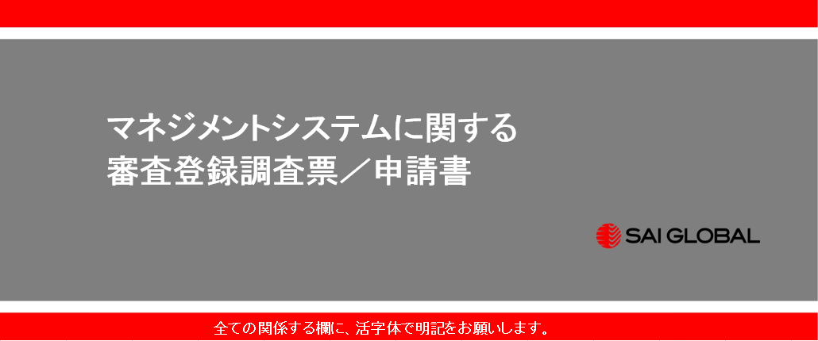

1. 申請組織 基本情報
申請組織名称 | フリガナ：  【和文名】  【英文名】  ※登録上必要ですので必ずご記入ください。例）株式会社海山建設→Umiyama Kensetsu Co., Ltd.
管理責任者  （今後の認証手続き及び審査関係費用の承認についての組織代表者） | フリガナ：  氏 名：  役 職：  電話番号： FAX番号：  Email：
経理担当窓口  （請求書送付先） | フリガナ：  氏 名：  役 職：  電話番号： FAX番号：  Email：
今回申請する全ての該当規格にチェックを入れてください。 | 品質  ☐ ISO 9001  環境  ☐ ISO 14001 （環境側面に関する追加情報の申請も別途必要となります。）  労働安全衛生  ☐ ISO 45001 （危険源に関する追加情報の申請も別途必要となります。）  ☐ OHSAS 18001 （危険源に関する追加情報の申請も別途必要となります。）  食品安全  ☐ ISO 22000  ☐ FSSC 22000  ☐ HACCP  ☐ その他（ ）  情報セキュリティ  ☐ ISO 27001 （ISMS認証申請書の提出も別途必要となります。）  その他  ☐ （ ）

2. サイト情報
A)メインサイト情報
サイトの名称 | フリガナ：  【和文】：  【英文】：
サイトの住所 | フリガナ：  【和文】：  【英文】：
メインサイト  連絡先 | フリガナ：  氏 名：  役 職：  電話番号： FAX番号：  Email：
部門別社員数 | 部門名／職務 | 正社員 ※1 |  | パート  4時間以上勤務 | パート  4時間未満勤務 |  | 臨時雇い |  | 契約社員  その他
 |  | 人 |  | 人 | 人 |  | 人 |  | 人
 |  | 人 |  | 人 | 人 |  | 人 |  | 人
 |  | 人 |  | 人 | 人 |  | 人 |  | 人
 |  | 人 |  | 人 | 人 |  | 人 |  | 人
 |  | 人 |  | 人 | 人 |  | 人 |  | 人
 | （計） | 人 |  | 人 | 人 |  | 人 |  | 人
 | 工事現場労働者数※2 |  |  |  |  |  |  |  | 人
※1経営層の人数は含め、非常勤社員は含めない。
※2建設業の場合のみ必ずご記入ください。（審査時に手持ちの工事現場で働いている大体の協力会社労働者数）
勤務形態 | 標準就業時間帯  （例：8:30 – 17:00）
 | 勤務シフト情報  （複数シフトの場合、各勤務時間帯も記入） | （シフト数） | （シフト時間帯１）  ： ～ ： |  |  | （シフト時間帯２）  ： ～ ： |  | （シフト時間帯３）  ： ～ ：
B)その他のサイト情報
（メインサイトに加えてマネジメントシステムを運用し、今回登録範囲に含めるサイトに関する情報）
サイト１の名称 | フリガナ：  【和文】：  【英文】：
サイト１の住所 | フリガナ：  【和文】：〒  【英文】：
サイト１連絡先 | フリガナ：  氏 名：  役 職：  電話番号： FAX番号：  Email：
部門別社員数 | 部門名／職務 | 正社員 ※1 |  | パート  4時間以上勤務 | パート  4時間未満勤務 |  | 臨時雇い |  | 契約社員  その他
 |  | 人 |  | 人 | 人 |  | 人 |  | 人
 |  | 人 |  | 人 | 人 |  | 人 |  | 人
 |  | 人 |  | 人 | 人 |  | 人 |  | 人
 |  | 人 |  | 人 | 人 |  | 人 |  | 人
 |  | 人 |  | 人 | 人 |  | 人 |  | 人
 | （計） | 人 |  | 人 | 人 |  | 人 |  | 人
 | 工事現場労働者数※2 |  |  |  |  |  |  |  | 人
※1経営層の人数は含め、非常勤社員は含めない。
※2建設業の場合のみ必ずご記入ください。（審査時に手持ちの工事現場で働いている大体の協力会社労働者数）
勤務形態 | 標準就業時間帯  （例：8:30 – 17:00）
 | 勤務シフト情報  （複数シフトの場合、各勤務時間帯も記入） | （シフト数） | （シフト時間帯１）  ： ～ ： |  |  | （シフト時間帯２）  ： ～ ： |  | （シフト時間帯３）  ： ～ ：
※サイト１以上に申請するサイトがある場合、上記をコピーの上追加記入ください。

3. マネジメントシステムに関する情報
ご希望の登録範囲  （和文また英文でお願いします。） | 【和文】：  【英文】：
審査希望日 | 年 月頃  コメント：
審査内容 | ☐ 初回 ☐ 定期（☐ 1回目、☐ 2回目、☐ （ ）回目） ☐ 更新  ☐ 他の認証機関からの移行（下の欄に記入ください）
審査間隔 | ☐ 6か月に1回 ☐ 12か月に1回
SAIG又は他の認証機関により、現在認証されているマネジメントシステムはありますか？ | ☐ はい ☐ いいえ  「はい」の場合は、そのマネジメントシステムについて下の欄にご記入ください。
 | 認証機関名
 | 規格名 |  | （例、9001:2015）
 | 認証登録番号
 | 初回登録日 |  |  | 有効期限年月日
他のマネジメントシステムと統合を希望しますか？ | ☐ はい ☐ いいえ  「はい」の場合は、統合する規格名をご記入ください：
マネジメントシステムを構築するために、外部のコンサルタントをお使いになりましたか？ | ☐ はい ☐ いいえ  「はい」の場合は、そのコンサルタント名：
SAIGを知ったきっかけを右よりお選びください。  「他者からの紹介」を選択された場合は、紹介者名と御社との関係をお知らせください。 | ☐ 他者からの紹介 紹介者名：  御社との関係：☐ コンサルタントを受けた ☐ 同業者 ☐ その他（ ）  ☐ SAIGのウェブサイト  ☐ その他（ ）
4. ビジネス全般に関する情報
（複数／マルチサイトに渡る場合、サイト毎のビジネス関連活動を記入してください。その場合、以下関係する欄をコピー・ペーストの上、追記ください。）
提供している製品／サービスの範囲について、リストアップしてください。
主要な部門について、リストアップしてください。
（例：設計・開発、製造、経営管理、営業、等）
主要なプロセス・活動について、リストアップしてください。
（例：組立、機械加工、施工、コンサルティング、xxxサービス提供、等）

また、活用・使用している主要なテクノロジー／技術を記入してください。
主要な順守すべき法令・その他の規制要求事項をリストアップしてください。
（例：労働安全衛生法、建設業法、廃棄物処理法、RoHS指令、等）
外部委託／アウトソースしている主要なプロセス・活動をリストアップしてください。
顧客に引き渡す製品／提供するサービスに関して、「設計・開発」プロセスを適用していますか？ |  | ☐ はい ☐ いいえ
認証範囲にある業務を行う上で使用している主な機器・設備等をリストアップしてください。
（例：パソコン、旋盤、配達用トラック、デジタルスキャナー、自家発電装置、洗浄装置、分析器、射出成型機、等）
継続的改善手法について、特に取り組んでいる方法・メッソド等があれば、リストアップしてください。

